Neues Programmheft für Stadtrundgänge:  26-mal: „Erlebnis Peine“ für Gruppen  Peine, 22. Juni 2022. Zum Kindergeburtstag eine Entdeckungstour mit der Burgdame, beim Klassentreffen ein Ausflug in die faszinierende Welt der Architektur Anton van Nordens, mit dem Kegelclub auf spannender Segwaytour oder ein Unternehmensausflug auf den Spuren der Stadtgeschichte: Die Peiner Gästeführenden haben interessante Gruppenführungen im Angebot. Die Führungen können individuell gebucht werde. Ein neues Programmheft bietet einen Überblick. Es ist in der Tourist-Information von Peine Marketing, Breite Straße 58, erhältlich und steht zudem auf www.peinemarketing.de zum Download bereit.  „Inzwischen haben wir auch vier schöne Radtouren im Angebot,“ erläutert Audrey Christin Gluch, die den Bereich der Erlebnistouren bei Peine Marketing betreut. „Die Touren führen zum Beispiel in die Nähe des Barumer Moores. Die Radelnden erfahren dabei viel über die alte Bedeutung dieser besonderen Grünfläche,“ so Gluch. „Insgesamt werden 26 verschiedene Führungen angeboten. Sie dauern zwischen 45 Minuten und zwei Stunden. Sicherlich ist für jeden Anlass etwas dabei. Mit einer Erlebnisführung durch Peine kann man zum Beispiel seine Familienfeier bereichern und damit ein ungewöhnliches Highlight setzen.“  Das Programmheft gibt es kostenlos, die Tourist-Information ist dienstags bis freitags von 10 bis 16 Uhr, samstags von 10 bis 15 Uhr geöffnet.  Tipp:  Wer sich vor einer Gruppenbuchung gerne einen Eindruck von einer Erlebnistour machen möchte, kann dazu eine der Öffentlichen Führungen nutzen. Sie werden von April bis Oktober (außer im Juli) am 1. Sonntag des Monats angeboten. Start ist jeweils um 14.30 Uhr am Brunnen auf dem Historischen Marktplatz. Dafür bedarf es nur einer telefonischen Anmeldung unter 05171 545556. Die Teilnahme kostet pro Person 7,50 EUR, Kinder von 12 bis 16 Jahren sind mit 2 EUR dabei.  Ausführliche Informationen zu den Erlebnistouren durch Peine gibt es unter www.peinemarketing.de.  Peine Marketing GmbH  Die Peine Marketing GmbH ist eine 100-prozentige Tochter der Stadt Peine und seit 2003 verantwortlich für das Stadt- und Standortmarketing. Im Mittelpunkt der Tätigkeit steht die Außen- und Innenwahrnehmung der Stadt Peine. Unternehmensaufgabe ist es, zukunftsfähige Konzepte, Veranstaltungsformate und Maßnahmen vorzubereiten, zu begleiten und umzusetzen – die Stärken der Stadt und des Wirtschaftsstandortes zwischen Hannover und Braunschweig herauszuarbeiten und weiterzuentwickeln.  Abdruck honorarfrei – die Verwendung der Fotos ist frei für journalistische Zwecke zur Berichterstattung im Zusammenhang mit dem Inhalt der Pressemitteilung bei Nennung der Quelle. | Das große Angebot aller Erlebnistouren durch Peine wird auch online beschrieben.  Foto: ©Peine Marketing  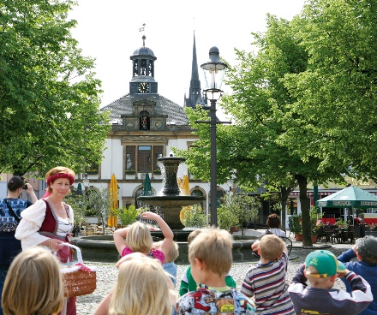  Spannender Kindergeburtstag: Die Burgdame entführt in die Zeit der Ritter und Könige.  Foto: ©Peine Marketing  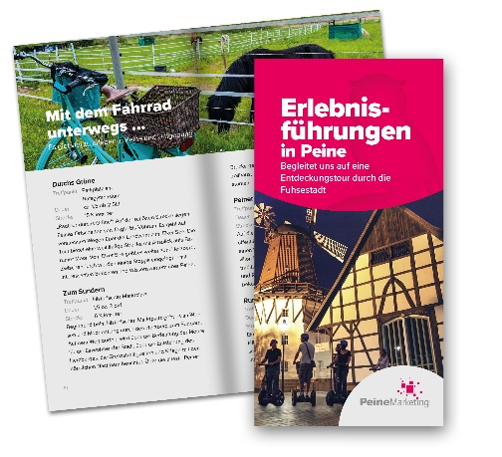  Das kostenlose Programmheft ist in der Tourist-Information, Breite Straße 58, erhältlich.  Fotos und Montage: ©Peine Marketing

